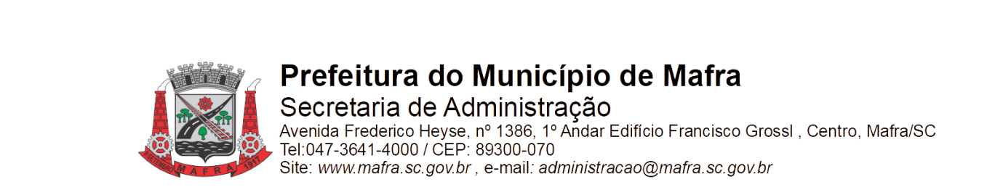

**TERMO DE ADJUDICAÇÃO DE PROCESSO LICITATÓRIO**

Com base na lei 8.666/93, alterada pela lei 8.883/94, torna-se público o resultado referente a licitação abaixo mencionada:

**Objeto da Licitação: Aquisição de gêneros alimentícios para coffee break destinados as Secretarias Municipais de Mafra.**

**Pregão Eletrônico número:** **101/2022** **Processo número:** **330/2022**

**Data de Julgamento das Propostas: 20/10/2022**

**Data da Adjudicação: 21/10/2022**

**Fornecedores e itens declarados Adjudicados:**

**11665 - JAQUELINE MELLEGARI NIKOLAJOF SCHNEIDER (12.827.660/0001-20)**

|  |  |  |  |  |  |  |  |
| --- | --- | --- | --- | --- | --- | --- | --- |
| **Lote** | **Item** | **Material/Serviço** | **Unid. medida** | **Marca** | **Quantidade** | **Valor unitário (R$)** | **Valor total (R$)** |
| 1 | 1 | 98561 - Kits salgados variados 30 g, com 150 UNIDADES (exemplo: mini sanduiche, pão de queijo, salgadinhos –coxinha/pastel/bolinha de queijo) | Kit | Pr�pria Pr�pria | 165 | 177,60 | 29.304,00 |
| 1 | 2 | 98562 - BOLO - com 30 PEDAÇOS (EXEMPLO: NEGA MALUCA/KUKA) | Un | Pr�pria Pr�pria | 250 | 39,96 | 9.990,00 |
| 1 | 3 | 98563 - CAFÉ COM LEITE SERVIDO EM RECEPIENTE ADEQUADO (GARRAFA TÉRMICA) | L | Pr�pria Pr�pria | 355 | 13,61 | 4.831,55 |
| 1 | 4 | 98564 - Suco de frutas: Suco de frutas: em embalagem cartonada longa vida (normal ou light ou diet, podendo ser á base de soja), contendo 1 litro cada embalagem. Nos sabores de laranja, abacaxi, uva, morango, pêssego, manga, caju e maracujá) | Un | Pr�pria Pr�pria | 375 | 9,57 | 3.588,75 |
| 1 | 5 | 98565 - Leite integral, caixa com 1 litro | L | Pr�pria Pr�pria | 318 | 6,81 | 2.165,58 |
| 1 | 6 | 98566 - Copos descartáveis 180 ml com 100 unidades | Pct | Pr�pria Pr�pria | 61 | 7,98 | 486,78 |
| 1 | 7 | 98567 - Guardanapo 23x22 pacote com 50 unidades. | Pct | Pr�pria Pr�pria | 129 | 2,35 | 303,15 |
| 1 | 8 | 98568 - Açúcar refinado, pacote com 5kg | Pct | Pr�pria Pr�pria | 26 | 21,65 | 562,90 |
| 1 | 9 | 98569 - Mexedor de café grande, pacote com 240 unidades. | Pct | Pr�pria Pr�pria | 29 | 12,53 | 363,37 |
| 2 | 10 | 98571 - Kit coffee breake para 20 pessoas (Sec. Assistência Social)  Kit coffee breake para 20 pessoas (Sec. Assistência Social) 01 Bolo doce com cobertura com no mínimo 20 pedaços, sabores: chocolate,formigueiro, cuque de farofa, cenoura, laranja, limão. Servidos em bandeja descartáveis. 150 unidades de Salgados assados com no mínimo 25g: como: mini-pizza (palmito, frango, bacon ou queijo), pastel assado (carne seca, carne moída ou frango), esfirra (carne ou frango); servidos em bandejas descartáveis, no mínimo 1 (uma) bandeja a cada 50 unidades de salgados. 04 Refrigerantes de 2 litros cada, sabores variados de boa qualidade. | Kit | Pr�pria Pr�pria | 100 | 226,00 | 22.600,00 |
| 2 | 11 | 98572 - Kit aniversário (Sec. Assistência Social)  Kit aniversário (Sec. Assistência Social) 01 Bolo com dois recheios diferentes e confeitado de forma simples conforme pedido, fornecido em bandeja laminada. 20 pedaços. 150 unidades de Salgados assados com no mínimo 25 g: como: mini-pizza (palmito, frango, bacon ou queijo), pastel assado (carne seca, carne moída ou frango), esfirra (carne ou frango); servidos em bandejas descartáveis, no mínimo 1 (uma) bandeja a cada 50 unidades de salgados. 150 unidades de Docinhos 15 gramas cada, brigadeiro, beijinho ou dois amores, sabor a ser definido no momento do pedido. 04 Refrigerantes de 2 litros cada, sabores variados de boa qualidade. 20 Pratos Descartáveis Dimensão Aproximada 15 cm. 20 Garfos descartáveis Dimensão Aproximada do Garfo 12,5 cm. 30 Copos descartáveis 200 ml. 01 pacote de balão colorido tamanho 07 01 Pacote Guardanapos de papel, folha simples 22x22, 5 cm, pacote com 50 folhas. 02 Vela De Aniversário Número (Tipo de vela Numérica Altura 8 cm) | Kit | Pr�pria Pr�pria | 12 | 800,00 | 9.600,00 |
| **Total (R$):** | | | | | | | 83.796,08 |

Mafra, 21/10/2022

**_________________________________**

Luiz Roberto da Costa Ceccon

Pregoeiro Municipal